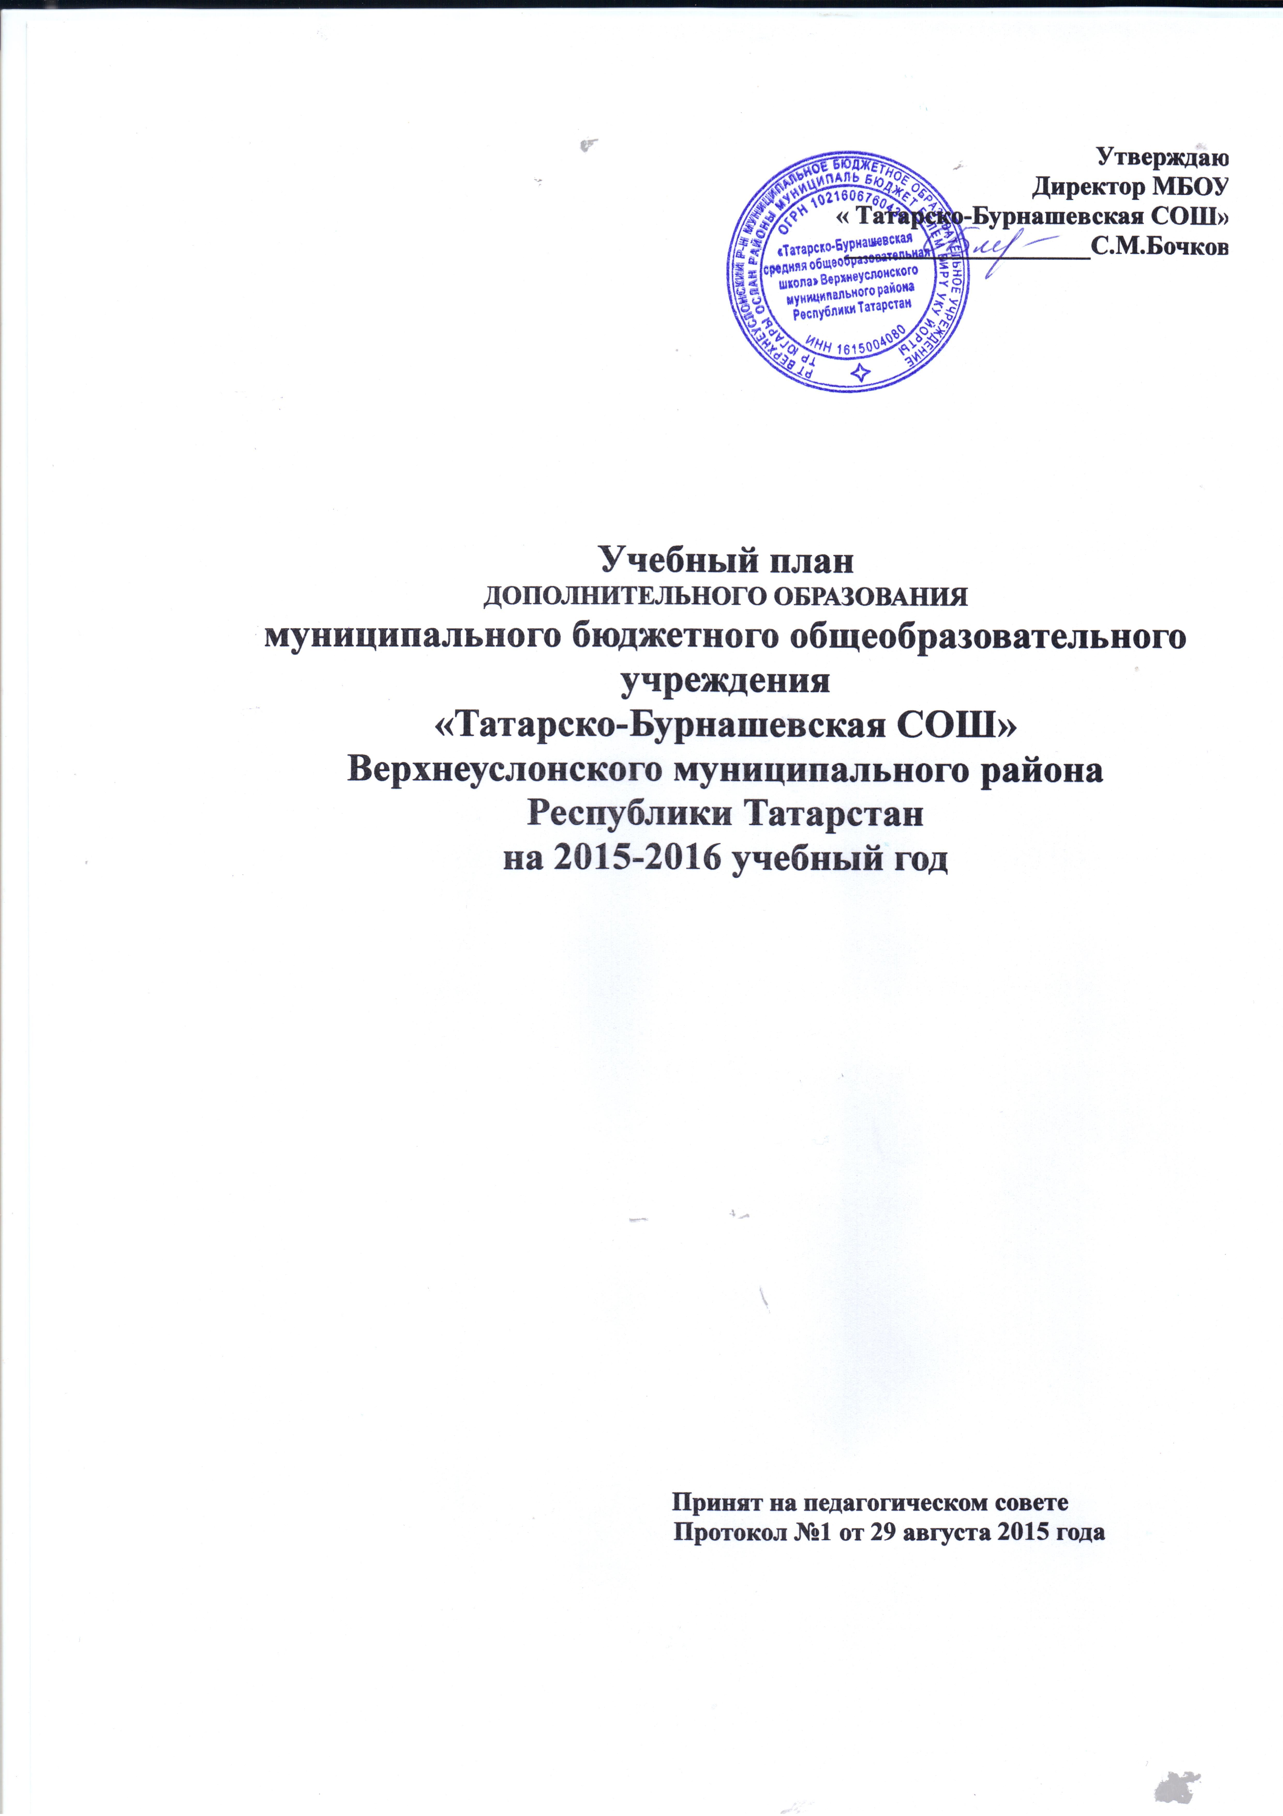
ПОЯСНИТЕЛЬНАЯ ЗАПИСКА
К УЧЕБНОМУ ПЛАНУ ДОПОЛНИТЕЛЬНОГО ОБРАЗОВАНИЯ
МБОУ «Татарско-Бурнашевская СОШ»
на 2015-2016 учебный год

Учебный план по дополнительному образованию разработан на основе учета интересов учащихся и с учетом профессионального потенциала педагогического коллектива. Учебный план отражает цели и задачи образования и воспитания в школе, направленные на развитие индивидуальных возможностей и способностей ученика. Главная задача для школы - формирование и развитие нравственной, самостоятельной, творческой и физически здоровой личности учащихся, свободно адаптирующихся в современном обществе и преумножающих культурное наследие страны. Одним из условий выполнения данной задачи является интеграция основного и дополнительного образования. Дополнительная образовательная программа и услуги реализуются в интересах личности, общества и государства. Дополнительное образование - это такая сфера деятельности, которая даёт возможность детям развивать творческие способности, воспитывать в себе такие качества, как активность, свобода взглядов и суждений, ответственность, увлечённость и многое другое.
Учебный план занятий объединений дополнительного образования (ОДО) на 2014/2015 учебный год разработан в соответствии со следующими нормативными документами:
- ФЗ «Об образовании в Российской Федерации» от 29 декабря 2012 г. № 273-ФЗ
- Закон Республики Татарстан от 22 июля 2013 г. № 68-З РТ «Об образовании»
- Устав МБОУ «Татарско-Бурнашевская СОШ»
- Приказ Минобрнауки России от 29.08.2013 № 1008 «Об утверждении Порядка организации и осуществления образовательной деятельности по дополнительным общеобразовательным программам»
- «Санитарно-эпидемиологические требования к устройству, содержанию и организации режима работы образовательных организаций дополнительного образования детей» (СанПиН 2.4.4.3172-14)

Целью дополнительного образования являются выявление и развитие способностей каждого ребенка, формирование духовно богатой, свободной, физически здоровой, творчески мыслящей личности, обладающей прочными базовыми знаниями, ориентированной на высокие нравственные ценности, способной впоследствии на участие в развитии общества. Эта цель реализуется на основе введения в процесс дополнительного образования программ, имеющих информационно-технологическую направленность, и внедрения современных методик обучения и воспитания детей их умений и навыков.
Продолжительность освоения программы по годам определяется педагогом в соответствии с запросами детей и взрослых, с учетом социального заказа и утверждается директором школы.
Недельная нагрузка на одну группу определяется администрацией по согласованию с педагогом, продолжительности освоения данной программы, как правило, от 1 до 4 часов. Расписание составляется с опорой на санитарно-гигиенические нормы с учетом загруженности кабинетов, по принципу 6-дневной рабочей недели.
Продолжительность занятий исчисляется в академических часах – 30-45 минут в зависимости от возраста учащихся.
Прием детей и взрослых в творческие объединения осуществляется по желанию.
По окончанию учебного года, с целью представления результатов работы, в объединениях проводятся отчетные занятия, проекты, интеллектуальные конкурсы и другие мероприятия. Формы и сроки их проведения определяет педагог по согласованию с администрацией.
Представленный вариант учебного плана ориентирован на решение следующих задач:
- обеспечение гарантий права ребенка на дополнительное образование;
- творческое развитие личности и реализация с этой целью программ дополнительного образования в интересах личности ребенка, общества, государства;
- развитие мотивации личности к познанию и творчеству;
- формирование общей культуры личности обучающихся, их адаптация к жизни в обществе;
- организация содержательного досуга;
- обеспечение необходимых условий для личностного развития, укрепления здоровья, профессионального самоопределения и творческого труда детей.
Учебно-тематический план образовательной программы по дополнительному образованию включает в себя: перечень разделов и тем занятий, количество часов по каждой теме с разбивкой на теоретические и практические виды деятельности, пояснительную записку.

Учебный план дополнительного образования
МБОУ «Татарско-Бурнашщевская СОШ»
Направление | Название объединения | Кол-во часов в неделю | Кол-во групп | Всего часов по программе в год
Техническое | «Основы компьютерной грамотности» | 1  4  4 | 1(ПЕРВАЯ)  2(ВТОРАЯ)  3(ТРЕТЬЯ) | 34  136  136
Итого: |  | 9 | 3 | 306

Календарный учебный график
1. Продолжительность учебного года
Начало учебных занятий – 01.09.2015г.
Начало учебного года для групп в– 01.09. 2015г.
Конец учебного года – 30 мая 2016г.
Продолжительность учебного года – 34 недель.

2.Количество учебных групп по направлениям деятельности:
 | Всего групп, количество воспитанников
техническое | 3 гр., 57об.
3. Регламент образовательного процесса:
Продолжительность учебной недели – 6дней.
4. Продолжительность занятий:
Занятия проводятся по расписанию, утвержденному директором МБОУ « Татарско-Бурнашевская СОШ»"
Продолжительность занятий в группах согласно Устава Учреждения:
- 35 минут (в группах с детьми 5-7 летнего возраста);
- 45 минут (в группах с детьми от 8 лет и старше);
- перерыв между занятиями составляет - 10 минут (СанПиН 2.4.4.1251-03 - санитарно-эпидемиологические требования к учреждениям дополнительного образования детей).

